О ходе реализации ФГОС ООО в Тазовской школе-интернате

Муниципальное казённое общеобразовательное учреждение Тазовская школа-интернат с 1 сентября 2014 года по решению управляющего совета школы-интерната участвовала в опережающем внедрении федерального государственного образовательного стандарта. Семь комплектов пятых классов (123 учащихся) перешли на обучение по ФГОС ООО в пилотном режиме.
Для обеспечения введения федерального государственного образовательного стандарта основного общего образования Департаментом государственной политики в сфере общего образования было указано на необходимость проведения ряда мероприятий по следующим направлениям:
• создание нормативного обеспечения введения ФГОС;
• создание финансово-экономического обеспечения введения ФГОС;
• создание организационного обеспечения введения ФГОС;
• создание кадрового обеспечения введения ФГОС;
• создание информационного обеспечения введения ФГОС;
• создание материально-технического обеспечения введения ФГОС.
Поэтому перед школой-интернатом встала цель: создание комплекса условий для введения ФГОС ООО. Для разработки и управления программой, внесения изменений и дополнений в образовательный процесс МКОУ ТШИ была создана творческая проблемная группа из числа педагогов и специалистов.
На первом этапе были определены направления деятельности группы:
- изучение и анализ законодательных актов, нормативных документов, регламентирующих деятельность дошкольного образования;
- осуществление проблемно-ориентированного анализа образовательной деятельности;
- корректировка образовательной программы с учетом ФГОС;
- выработка управленческих направлений реализации ФГОС и образовательной программы;
-составление «дорожной карты» по внедрению ФГОС и её реализация;
- поиск новых форм и методов работы с воспитанниками, поиск эффективных педагогических технологий, позволяющих успешно реализовать задачи стандарта.
Участниками проблемной группы были определены изменения в существующей образовательной системе, с тем, чтобы привести ее в соответствие с нормативной моделью, определяемой стандартом. Эти изменения коснулись образовательных целей; условий реализации образовательной программы (кадровых, финансовых, материально-технических и пр.); годового плана.
Был составлен план мероприятий по введению ФГОС МКОУ ТШИ (так называемая «дорожная карта») с целью создания системы организационно - управленческого и методического обеспечения по организации и введению федерального государственного образовательного стандарта основного общего образования в школе-интернате.
В создание нормативного обеспечения введения ФГОС включена работа по:
1. подготовке и корректировке приказов, локальных актов;
2. разработке и утверждению «дорожной карты» введения ФГОС;
3.приведение в соответствие с требованиями образовательной программы школы-интерната с учетом примерных основных программ основного общего общего образования;
4.определение учебно-методического комплекта, используемого при реализации образовательной программы.
1. Оценка условий
(Краткое описание имеющихся условий введения ФГОС)
Федеральные государственные образовательные стандарты общего образования задают новые ориентиры развития системы образования. В школе была проведена оценка условий обучения учащихся. Педагогическим коллективом школы была проделана огромная работа в рамках эксперимента. Проведена экспертиза базисного учебного плана, его соотношения с учебно-методическими комплектами; требований к структуре основной общеобразовательной программы основного общего образования, её ресурсному обеспечению и результатам освоения. Результаты этих исследований доводились до всех участников образовательного процесса на родительских собраниях, педагогических советах, МС, управляющих советах. Во-первых, это помогло школе осознать свои реальные внутренние цели и задачи и наметить пути коррекции. Во-вторых, привести в соответствие действующему законодательству реализацию основной образовательной программы основного общего образования. Поэтому система условий реализации основной образовательной программы в школе базируется на результатах проведённой комплексной аналитико-обобщающей и прогностической работы, включающей:
•анализ имеющихся в школе условий и ресурсов реализации основной образовательной программы основного общего образования;
•установление степени их соответствия требованиям Стандарта, а также целям и задачам основной образовательной программы школы, сформированным с учётом потребностей всех участников образовательного процесса;
•выявление проблемных зон и установление необходимых изменений в имеющихся условиях для приведения их в соответствие с требованиями Стандарта;
•разработку сетевого графика (дорожной карты) создания необходимой системы условий.
•разработку механизмов мониторинга, оценки и коррекции реализации промежуточных этапов разработанного графика.
2. Учебный план
(краткая характеристика учебного плана для класса реализующего ФГОС ООО)
Учебный план для 5-ых классов школы-интерната является нормативным документом по введению в действие федеральных государственных образовательных стандартов основного общего образования. Учебный план определяет максимальный объем учебной нагрузки обучающихся, состав учебных предметов и направлений внеурочной деятельности, распределяет учебное время, отводимое на освоение содержания образования по учебным предметам. Учебный план состоит из двух частей: обязательной и части, формируемая участниками образовательного процесса.
Обязательная часть обеспечивает реализацию обязательного федерального компонента государственного образовательного стандарта, включает в себя перечень учебных предметов.
3. Кадровое обеспечение
(краткая характеристика кадров)
Во всей системе требований к условиям и ресурсному обеспечению реализации основных образовательных программ основного общего образования стержневыми являются требования к кадровым условиям. Школа полностью укомплектована педагогическими кадрами. Свое педагогическое мастерство педагоги регулярно повышают через работу Совета по введению ФГОС, МС; Школы молодого специалиста; самообразование, курсы повышения квалификации. Образовательный процесс в 5-м классе осуществляют 23 учителя-предметника, из них: 3- в/к, 18-первая, 2- б/к (молодые специалисты).
Организаторы внеурочной деятельности в 2014-2015 уч.году
Категории организаторов | % состав педагогов
Учителя-предметники | 12 -75 %
Педагоги дополнительного образования | 1 – 6,3%
Педагог-психолог | - 6,3%
Библиотекарь | - 6,3%

Курсовую подготовку по ФГОС прошли все учителя, ИТ в учебном процессе применяют – 12 педагогов, занимаются с обучающимися учебно-исследовательской и проектной деятельностью – 4. В Положении школы о стимулирующих выплатах определены критерии и показатели результативности и качества работы, разработанные в соответствии с требованиями ФГОС к результатам освоения ООП ООО. Учителями накапливаются и сохраняются материалы о личностном развитии учащихся (портфолио, диагностические карты, отслеживается мониторинг обученности учащихся), дифференцированно составляются рабочие программы по предметам. Педагогический коллектив школы считает, что успех реализации стандартов второго поколения в большей степени зависит от самого учителя.
- Материально-техническое и информационное обеспечение
(краткая характеристика материально-технического обеспечения)

На сегодняшний день школа располагает необходимой технической базой: имеются печатные и электронные носители образовательной информации, аудио и видеоматериалы, цифровые образовательные ресурсы, мультимедийные средства обучения.
В школе собрана вся нормативно-правовая база Федерального, регионального и муниципального уровней, регламентирующая деятельность по апробации условий внедрения ФГОС. Разработаны должностные инструкции, рабочие программы педагогов предметников. Для классов, участвующих в эксперименте, разработаны образовательные программы, являющиеся нормативными документами образовательного учреждения. Образовательная программа разработана на основе примерной основной образовательной программы, регламентирует особенности организационно-педагогических условий и содержание деятельности школы-интерната по реализации федеральных государственных образовательных стандартов. В результате всех проведенных исследований условия были признаны удовлетворительными.

- Требования к результатам ООО
(краткая характеристика достигнутых результатов)

Новый стандарт предъявляет новые требования к результатам основного общего образования. Достижение предметных результатов обеспечивается за счет основных учебных предметов. Оценка предметных результатов представляет собой оценку достижения обучающимся планируемых результатов по отдельным предметам. Поэтому объектом оценки предметных результатов является способность учащихся 5-ых классов решать учебно-познавательные и учебно-практические задачи. Оценка достижения предметных результатов ведётся как в ходе текущего и промежуточного оценивания, так и в ходе выполнения итоговых проверочных работ. Результаты накопленной оценки, полученной в ходе текущего и промежуточного оценивания, фиксируются, в форме портфеля достижений и учитываются при определении итоговой оценки. Основным инструментом итоговой оценки являются итоговые комплексные работы – система заданий различного уровня сложности по математике, русскому языку.
В учебном процессе оценка предметных результатов проводится с помощью диагностических работ (промежуточных и итоговых), направленных на определение уровня освоения темы учащимися 5-ых классов. Проводится мониторинг результатов выполнения трех итоговых работ – по русскому языку. Модель системы внутренней оценки достижения планируемых результатов включает оценку педагога. Посредством ряда оценочных процедур: текущих и тематических проверочных работ, срезов, наблюдений, тестирований, диагностических исследований, стартового, промежуточного, итогового контроля отслеживается состояние и динамика (индивидуальный прогресс ученика) освоения ООП. В течение года проводится 3 итоговых работы (сентябрь, март, май).
Учебный процесс в школе ведётся с учётом здоровьесберегающих технологий. В классах сложились доброжелательные взаимоотношения, что тоже является одним из условий формирования здоровьесберегающей образовательной среды. Внедрение в обучение здоровьесберегающих технологий ведет к снижению показателей заболеваемости детей, улучшению психологического климата в детском и педагогическом коллективе, активно приобщает родителей и воспитателей школы-интерната школьников к работе по укреплению их здоровья. В школе созданы все условия для обеспечения обучающихся горячим питанием, что дает возможность избежать и снизить заболевания желудочно-кишечного тракта. Кроме того, определяется и фиксируется психологический климат на уроке, проводится эмоциональная разгрузка, ведется строгий контроль за соблюдением учащимися правильной осанки и чередованием работы в течение урока. Физкультминутки проводятся с элементами двигательной активности.
Выводом из всего сказанного выше является то, что в целом подходы стандарта предопределяют аналогичный тип отношений между учителем и учащимся – на основе принятия взаимных обязательств (договоренностей) в отношении изучаемого содержания образования и уровня его освоения, составляющих основной предмет их взаимодействия. Тем самым закладываются основы для реализации педагогики сотрудничества. Практическая значимость диагностических исследований заключается в том, что систематизированные качественные характеристики и показатели образовательного мониторинга позволяют определить фактический уровень успешности обучения и развития обучающихся.
- Внеучебная деятельность
(краткая характеристика внеучебной деятельности)
Школа предоставляет участникам образовательной деятельности возможность выбора широкого спектра занятий, направленных на развитие обучающегося. Нетрадиционная форма проведения занятий позволяет интересно организовать досуг пятиклассников. Обучение в режиме внеурочной деятельности позволяет выявить интересы и наклонности участников образовательной деятельности посредством посещения кружков и секций.
- Общие выводы
(что получилось, какие цели и задачи решены, что нужно еще доработать)

Опыт первого года апробации условий введения ФГОС позволил сделать вывод о том, что такого рода реформирование системы работы образовательного учреждения давно назрело.
Для полной реализации условий и ресурсного обеспечения образовательной программы основного общего образования педагогический коллектив школы должен решить следующие задачи:
• обеспечение современным нормативно-программным и учебно-методическим сопровождением содержательной части новых стандартов;
• своевременное обеспечение комплектом учебников для 5-6-7 классов в соответствии с требованиями ФГОС;
• обеспечение диагностическим инструментарием по оценке достижения планируемых результатов обучения;
• сформировать электронные ресурсы для обеспечения деятельности учителей основного общего образования;
• разработать методические рекомендации по введению новых форм оценивания;
• ввести в структуру образовательного процесса современные методики и технологии оценивания, позволяющие увидеть динамику роста и развития ребенка;
• осуществить преемственность в содержании, формах и методах обучения, воспитания и развития, в педагогических требованиях к условиям образования детей на 1 и 2 ступенях обучения;
• создать условия для повышения квалификации педагогов по вопросам преемственности начальной и основной ступеней обучения.

7. Проблемы
(Что вызвало затруднения, с чем необходимо работать)
Первый год участия в апробации показал как свои положительные стороны, так и выявил ряд проблем:
• нет инструментария для оценки УУД обучающихся (отсутствие четкого механизма оценивания УУД);
• у пилотных школ нет единой терминологической базы (необходимо общее научное руководство);
• нет общих подходов к оцениванию результатов обучающихся;
• недостаточность оснащения современными техническими средствами в каждом отдельном классе.

Стоит отметить, что модель внеурочной деятельности мобильна: за год учащиеся смогли посетить практически все внеурочные курсы, поскольку мы учитывали особенности среднего школьного возраста, а именно, необходимость частой смены деятельности. Для этого руководители внеурочной деятельности разработали программы не на учебный год, а на определённый период (от 17 до 70 часов)
Наиболее длительные программы (в течение года) реализуют классные руководители по направлениям: гражданско-патриотическое, общественно-полезная деятельность и педагог дополнительного образования по программе «Основы хореографии». Эти направления являются приоритетными и обязательными для всех учащихся, остальные курсы реализуются по выбору.
Итоги внеурочной деятельности
- Педагогическая деятельность:
– сформирована команда педагогов, реализующих внеурочную деятельность,
– создан банк рабочих программ внеурочной деятельности,
Вхождение школы-интерната в Федеральный государственный образовательный стандарт актуализировало ряд проблем, стоящих перед системой внеурочной деятельности. К наиболее общим проблемам следует отнести недостаточно высокий уровень методического обеспечения внеурочной деятельности, низкую мотивацию родителей к участию участников образовательной деятельности во внеурочных мероприятиях, позиционирование внеурочной деятельности как противостоящей учебному процессу, а не как дополняющей его.
Низкая мотивация родителей к участию детей во внеурочных мероприятиях затрудняет формирование у участников образовательного процесса межличностных компетенций и социальных навыков, требуемых для успешной адаптации в образовательной системе школе-интернате. Задачи классного руководителя, помимо выстраивания благоприятного социально-психологического климата в классе, должна включать в себя ориентацию родителей и воспитателей интерната на обязательность внеурочной деятельности как необходимого условия развития личности участника образовательного процесса, формирования у него компетенций через универсальные учебные действия.
Внеурочная деятельность в едином образовательном пространстве щколы-интерната должна позиционироваться как интегрированный в образование процесс, способствующий формированию и развитию общих и специальных компетенций учащихся.
Выявленные недостатки:
Методическое обеспечение внеурочной деятельности не соответствует уровню и качеству программных мероприятий по различным направлениям деятельности. Качество проводимых внеурочных мероприятий в течение года (выражающееся в регулярном обновлении программ традиционных мероприятий, появлении новых направлений деятельности, аккумулировании позитивного опыта реализации образовательных проектов) радикально опережает уровень существующей литературы. В результате затрудняется процесс преемственности как внутри самой структуры внеурочной деятельности, так и в ученических коллективах. Необходима разработка и реализация проекта методического оснащения и повышения компетентности педагогов – руководителей внеурочной деятельности.

Раздел 1. Реализация внеурочной деятельности.

Внеурочная деятельность, отраженная в сетке часов учебного плана, организована в школе-интернате с учетом:
- запросов родителей как основных заказчиков образовательных услуг;
- специфики образовательной деятельности школы-интерната;
- кадровых возможностей для обеспечения внеурочной деятельности.
Внеурочную деятельность мы рассматриваем как понятие, объединяющее все виды деятельности школьников (кроме учебной), в которых возможно и целесообразно решение задач их воспитания и социализации.
Структура учебного плана в 2014-2015 уч.г. содержала 19,5 часов внеурочной деятельности (в неделю и представлена следующими направлениями:
- Духовно-нравственное.
- Социальное.
- Общеинтеллектуальное.
- Общекультурное.
- Спортивно-оздоровительное.
Духовно-нравственное направление реализуется через курсы: «По заветам дедов и отцов», «Юный краевед».
Социальноереализуется через курсы: «Курс развития творческого развития», «Зелёный дом».
Спортивно-оздоровительное направление реализуется через дополнительное образование.
Общеинтеллектуальное направление реализуется через курсы: «Юный филолог. Исследовательская лаборатория», «Грамотеи. Занимательная лексика», «Инфознайка», «Занимательная робототехника», «Инфознайка», «Стендовый моделизм», «Юный астроном».
Общекультурное направление реализуется через курсы: «Книголюбы», «Английский язык – окно в мир», «Декоративно-прикладное искусство», «Орнаменты ненцев», «Музейное дело».

Раздел 2. Методическое обеспечение внеурочной деятельности

При составлении программ внеурочной деятельности учитывалась специфика работы школы-интерната, в которой обучаются в основном дети тундровиков, занимающихся традиционными промыслами.
Одним из приоритетных направлений образовательной деятельности школы-интерната является организация проектной деятельности, которая рассматривается как особый вид интеллектуально-творческой деятельности, позволяющей повысить не только конкурентоспособность учащихся, но и выйти на новый уровень достижений, значимых как для личности, так и для школы-интерната. Поэтому в рамках внеурочной деятельности учащихся 5-ых классов особое место занимает реализация программ, способствующих развитию у детей познавательного поведения, которое выступает в качестве важнейшего источника личного развития и саморазвития.
Внедрение метода проектов во внеурочную деятельность школы расширяет возможности самореализации личности, повышает эффективность воспитательного процесса и обеспечивает возможность реализации преемственности внеурочной деятельности из начальной школы в основном общем образовании.
Самым важным критерием эффективности внеурочной деятельности является развитие, личностный рост каждого ребёнка, связанный с выполнением конкретной деятельности, способствующей усложнению его социальных функций по следующей «лесенке»: исполнитель, организатор-инициатор-творец.
Педагоги разработали такие программы внеурочной деятельности, которые позволяют содействовать переходу ребят от исполнительских функций - в начальном звене - к функциям организатора-инициатора, обладающего организационными умениями (планирование деятельности, распределение обязанностей, обеспечения взаимодействия между участниками, контроль и анализ деятельности), коммуникативными (общение на демократической основе), ораторскими – в среднем и старшем звене. Что позволит реализовать принципы преемственности между начальным и общим образованием и осуществить постепенный переход к общественно-преобразовательной деятельности.

Раздел 3. Кадровое обеспечение внеурочной деятельности.
В течение многих лет педагогический процесс в школе-интернате ориентирован на подготовку успешной личности. Тазовская школа-интернат укомплектована педагогическими кадрами, контингент учащихся стабилен.
Отличительная черта педагогического коллектива школы-интерната – высокий профессионализм, творческий подход к работе, доброжелательность и любовь к детям.

Квалификационный состав организаторов внеурочной деятельности:
Квалификационная категория
высшая | 3-20 %
первая | 9-60%
соответствие занимаемой должности | 2 -13,3 %

Организаторы внеурочной деятельности
(процентное соотношение специалистов к общему количеству организаторов):
Раздел 4. Количественный состав учащихся.
Количественный состав, посетивших курсы внеурочной деятельности в 2014-2015 учебном году

Раздел 5. Целеполагание внеурочной деятельности.
Задачи, которые реализовались при организации внеурочной деятельности:
1.Формирование позитивной самооценки, самоуважения.
2. Формирование коммуникативной компетентности в сотрудничестве:
- умение вести диалог, координировать свои действия с действиями партнеров по совместной деятельности;
- способности доброжелательно и чутко относиться к людям, сопереживать;
- формирование социально адекватных способов поведения.
3.Формирование способности к организации деятельности и управление ею:
- воспитание целеустремленности и настойчивости;
- формирование навыков организации рабочего пространства и рационального использования рабочего времени;
- формирование умения самостоятельно и совместно планировать деятельность и сотрудничество;
- формирование умения самостоятельно и совместно принимать решения.
4.Формирование умения решать творческие задачи.
5.Формирование умения работать с информацией (сбор, систематизация, хранение, использование).

Раздел 6. Реализация внеурочной деятельности

Внеурочная деятельность–это «образовательное путешествие», которое осуществлялось через организацию различных видов деятельности (обучающей, познавательной, досуговой, коммуникативной, творческой) в основных сферах жизнедеятельности учащихся:
- «здоровье» - охрана и укрепление физического и психического здоровья учащихся.
Кружки: «Курс развития творческого мышления», «По заветам дедов и отцов».
Формы работы: тренинги здоровья, беседы о здоровом образе жизни.
- «общение» - умение строить свои отношения с окружающим миром.
Кружки: «Основы религиозных культур и светской этики», «Книголюбы», «Английский язык-окно в мир», «Орнаменты ненцев».
Формы работы: коллективные творческие проекты, составление рабочих тетрадей, экологические практикумы, тренинги по общению.
- «учение» - развитие способностей через различные виды деятельности.
Кружки: «Музейное дело», «Стендовый моделизм», «Юный филолог. Исследовательская работа», «Грамотеи. Занимательная робототехника».
Формы работы: познавательные игры и конкурсы, участие в интеллектуальных общешкольных, муниципальных конкурсах, составление и создание мини-книг, выставка творческих работ.
- «образ жизни» - развитие способностей и интересов, индивидуальных качеств личности, её самобытности; свободное общение во внеурочное время.
Кружки: «Юный краевед», «Декоративно-прикладное искусство», «Инфознайка», «Зелёный дом».
Формы работы: участие в общешкольных, муниципальных конкурсах, фестивалях и выставках.

Образовательный продукт, созданный учащимися:
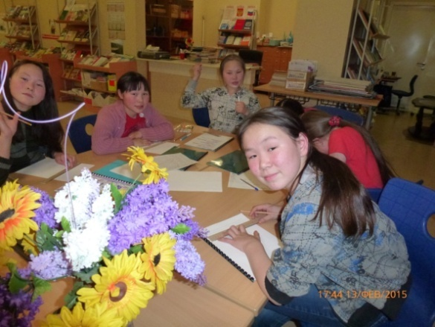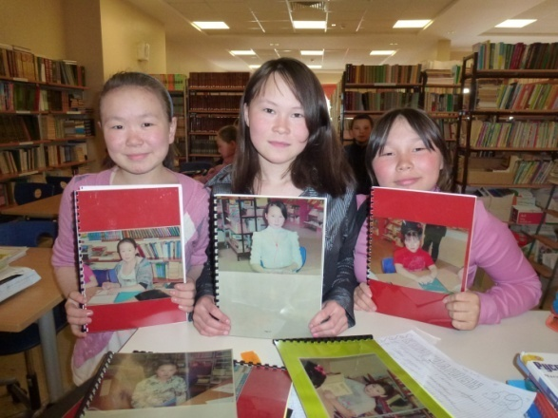
На занятии «Книголюбы» девочки делают книжки-малышки
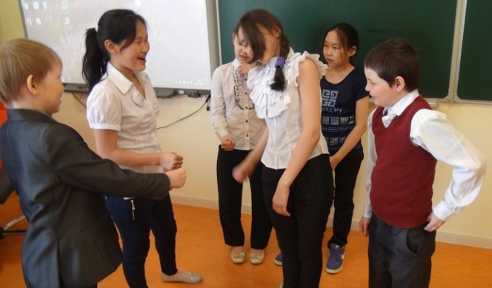
Проекты учащихся, посещавших занятие «Английский язык-окно в мир»

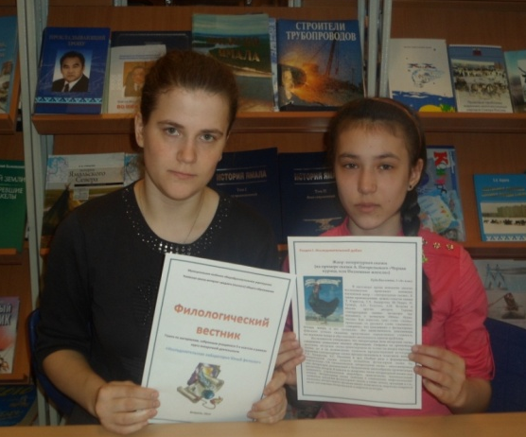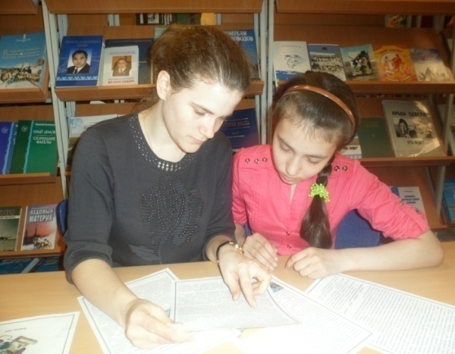
Подготовка статьи Худи Виолетты для проекта газеты «Филологический вестник»

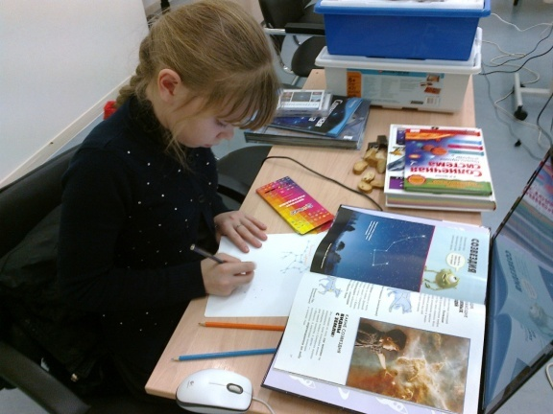
Ахмедзянова Дарья выполняет практическую работу по определению созвездий в ночном небе

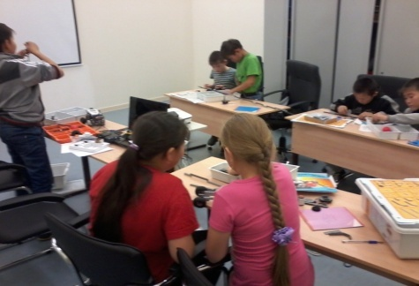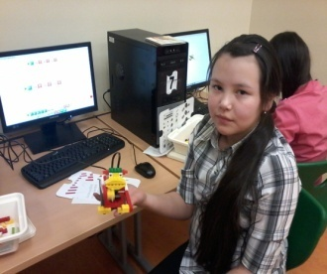
Увлекательные занятия на «Легоконструировании»

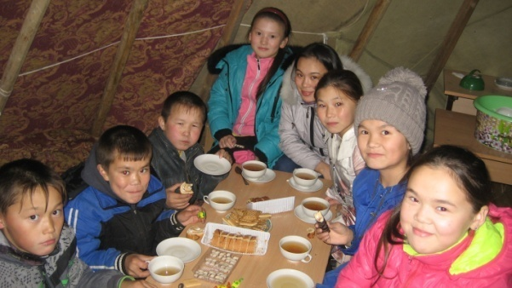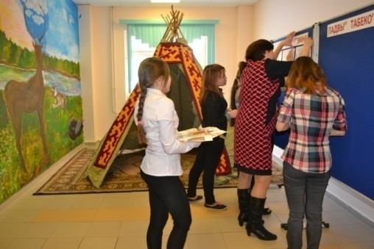

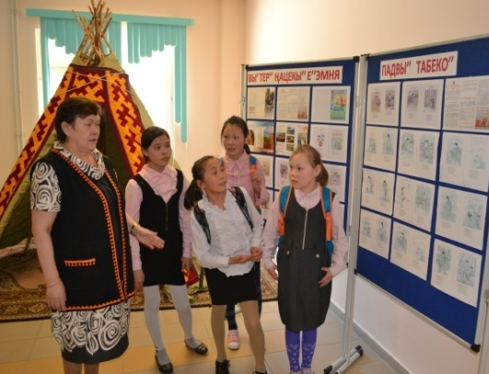
«Юный краевед».
Занятие на тему «Колыбельные песни». Оформление стенда о безопасности в тундре

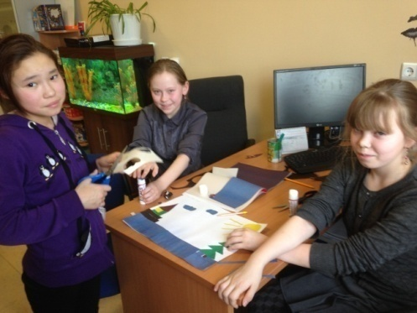
«Юный краевед»

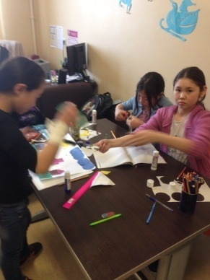

На «Курсах развития творческого мышления»

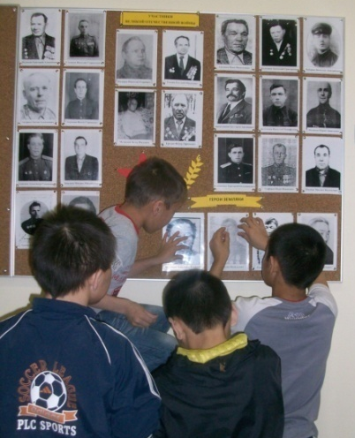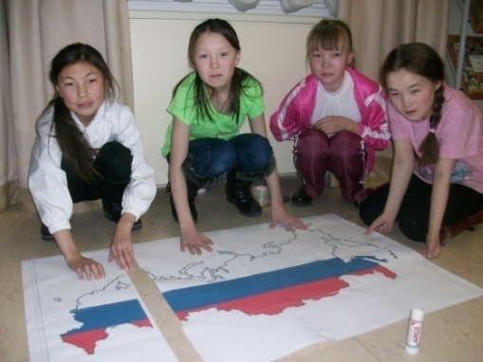
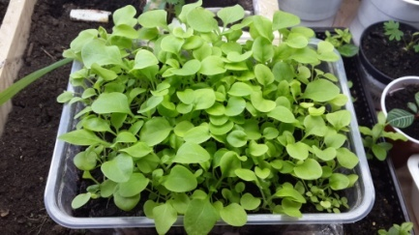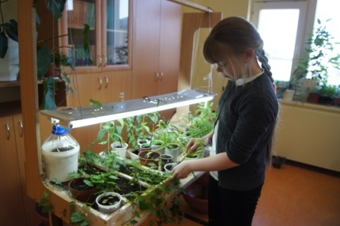
«Зелёны дом»: первые всходы

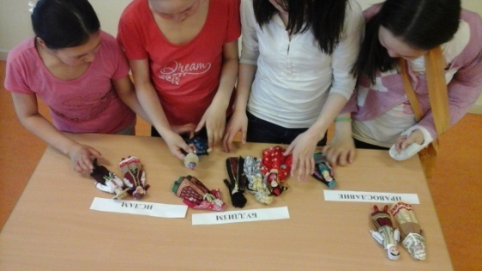
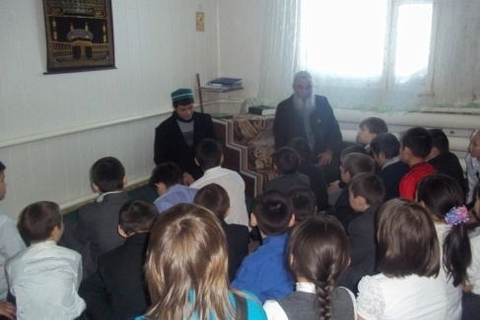
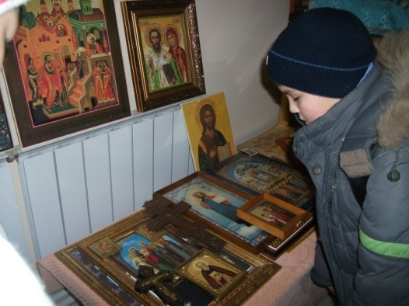
Знакомство с религиями на занятиях «Основы религиозных культур и светской этики»

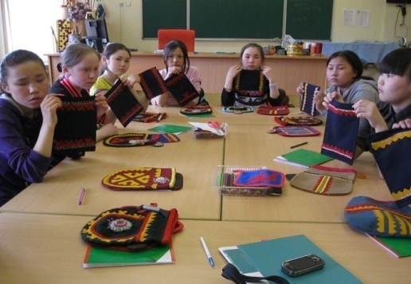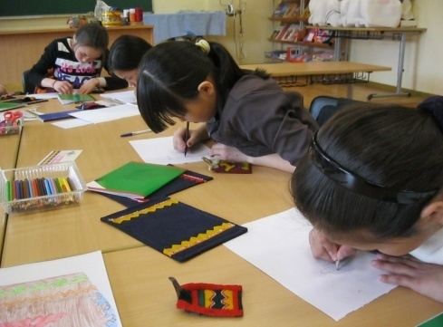
«Декоративно-прикладное искусство» - любимое занятие ребят

Раздел №7. Мониторинг результатов введения ФГОС.
Результаты любого дела, зависят от того, кто и как это дело делает. Именно мастерство, профессионализм и желание исполнителей обеспечивают качество результата. Реализация требований ФГОС напрямую зависит от готовности самого педагога к этому процессу, поэтому создание кадрового обеспечения введения стандарта является наиболее важной составляющей. В школе-интернате осуществляется корректировка и реализация плана-графика курсовой подготовки педагогов по введению ФГОС. Продолжается пополнение методического кабинета методической литературой, пособиями, создается электронная библиотека. Осуществлена работа коррекции должностных инструкций работников ДОУ в соответствии с ФГОС и тарифно-квалификационными характеристика. Ведется работа по организации методического сопровождения педагогов по вопросам внедрения ФГОС.
В мероприятия по созданию финансово-экономического обеспечения были включены и осуществилась следующая работа:
1. Определены объемы расходов на подготовку и переход на ФГОС.
2. Внесены изменения в локальные акты, регламентирующие установление заработной платы работников, в том числе стимулирующих надбавок и доплат, порядка и размеров премирования.
3. Введение эффективного контракта с педагогическими работниками.
Важным требованием к обеспечению условий введения стандарта является материально-техническое обеспечение введения ФГОС.
В это направление нами выполнено следующее:
1. Разработаны локальные акты, устанавливающие требования к различным объектам инфраструктуры МКОУ ТШИ с учетом требований к минимальной оснащенности образовательной деятельности.
2. Осуществлено материально-технического обеспечение образовательной деятельности, оборудования помещения в соответствии с требованиями ФГОС.
Немаловажным является создание информационного обеспечения:
1. В течение года родителиинформировалисьо ходереализации ФГОС основного общего образования через наглядную информацию, сайт школы, проведение родительских собраний.
2. Обеспечение организация доступа работников МКОУ ТШИ к электронным образовательным ресурсам интернет, с целью создания условий для оперативной ликвидации профессиональных затруднений.
Таким образом, реализация ФГОС в МКОУ ТШИ можно рассматривать как инновационную деятельность, успешность которой зависит от понимания её значения в образовательной деятельности всеми участниками образовательной деятельности: педагогами, родителями обучающихся школы-интерната, специалистами управляющих структур разного уровня.
Решением членов управляющего совета школы (Протокол № 3 от 15.05.2015 г.) с 01 сентября 2015 года учащиеся 5-ых классов переходят на обучение по ФГОС ООО в штатном режиме.

